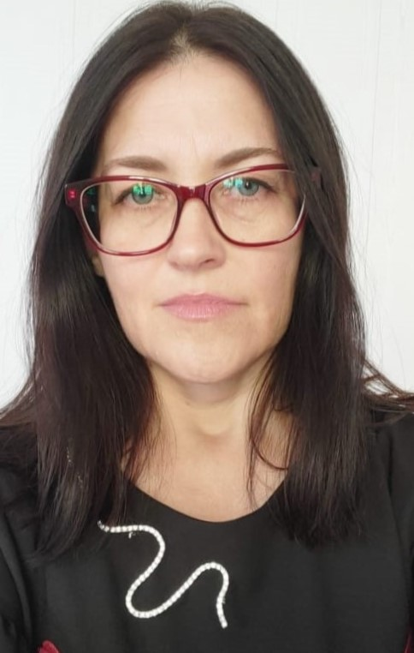
КАФЕДРА: Гуманитарные и социально-экономические дисциплины
ДОЛЖНОСТЬ: преподаватель
Email: ananjevanatalya@yandex.ru
ПРОФЕССИОНАЛЬНАЯ ДЕЯТЕЛЬНОСТЬ
Стаж работы в Курском филиале Финуниверситета с 2023-го года (совмещение)

ОБРАЗОВАНИЕ
В 1994 году окончила Горловский государственный педагогический институт иностранных языков им. Н.К. Крупской
по специальности немецкий и английский языки
ПОВЫШЕНИЕ КВАЛИФИКАЦИИ
- Повышение квалификации по программе «Обновление содержания и технологий преподавания иностранного языка в условиях реализации ФГОС СОО и ФГОС СПО» (144 часа), 13.11.2017г. – 08.12.2017г. Удостоверение о повышении
квалификации от 08.12.2017г. № 462405951712 (ОГБУ ДПО «Курский институт развития образования»)
- Повышение квалификации по программе "Проектирование рабочих программ воспитания в профессиональных образовательных организациях ", декабрь 2021г. (ФГБНУ "Институт изучения детства, семьи и воспитания Российской академии образования)
- Повышение квалификации по программе "Системные изменения в преподавании общеобразовательных дисциплин в условиях реализации ФГОС СПО" (72 часа), 31.01.2022г. – 04.03.2022г. Удостоверение о повышении квалификации от 04.03.2022г. № 462416324329 462405951712 (ОГБУ ДПО «Курский институт развития образования»)
- Повышение квалификации по программе "Содержание финансовой грамотности (базовый уровень)" (36 часов), 01.11.2021г. – 11.11.2021г. Удостоверение о повышении квалификации от 11.11.2021г. № 600000657261 (Федеральное государственное бюджетное образовательное учреждение высшего образования "Российская академия народного хозяйства и государственной службы при Президенте Российской Федерации", Москва)
- Повышение квалификации по программе "Совершенствование уровня личностных компетенций обучающихся в условиях инклюзивного среднего профессионального образования", февраль, 2021г. (ОБПОУ "Курский государственный политехнический колледж")
ОПЫТ РАБОТЫ
С марта 2014 года по май 2015 года принята на должность преподавателя дополнительного образования в МБДОУ «Центр развития ребёнка – детский сад №113»
С 1 сентября 2015 года принята на должность преподавателя иностранных языков в ОБПОУ «Курский техникум связи»
ПРЕПОДАВАЕМЫЕ ДИСЦИПЛИНЫ
Иностранный язык (направление подготовки «Финансовый менеджмент», «Маркетинг»)
Иностранный язык в профессиональной сфере (направление подготовки «Учёт, анализ и аудит», «Финансовый менеджмент»)
ПУБЛИКАЦИОННАЯ АКТИВНОСТЬ
Профиль в elibrary.ru: https://www.elibrary.ru/project_user_tools.asp

